Union Fédérale des Consommateurs  UFC QUE CHOISIR Mont de Marsan  Maison René Lucbernet  6 rue du 8 mai 1945  BP 186  40004 MONT DE MARSAN CEDEX  Tél : 05 58 05 92 88  E.mail : ufcmarsan@free.fr  L’adhésion n’est pas une contrepartie d’un service.  La loi nous impose de conseiller et/ou de traiter les problèmes de nos seuls adhérents (loi 71-1130 du 31/12/1971).  Votre association locale est ouverte au public :  • à Mont de Marsan  (adresse ci-dessus) le lundi, mercredi et vendredi  après-midi de 14 h à 17 h, sans rendez-vous,  Vous pouvez également nous joindre téléphoniquement les lundi, mercredi et vendredi de 14h00 à 17h00.  Notre association met aussi à votre disposition un site internet gratuit mis à jour toutes les semaines :  montdemarsan.ufcquechoisir.fr | Nouvelle carte d’identité  Inchangée depuis 1995, la carte d’identité fait peau neuve.  En plus d’un nouveau format, similaire à celui d’une carte bancaire, comme le permis de conduire depuis 2013, elle offre une sécurité renforcée pour éviter la falsification et l’usurpation d’identité. Elle intègre notamment une puce sécurisée contenant les données inscrites sur le recto de la carte (nom, prénom, nationalité, date de naissance…) ainsi que la photographie du titulaire accompagnée de deux empreintes digitales.  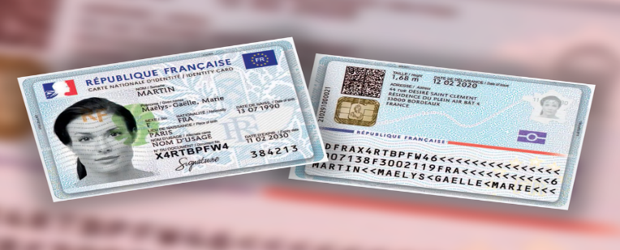  Votre ancienne carte d’identité reste valable, et ce 5 ans après la date validité inscrite au dos. Attention cette validité de plus 5 ans n’est pas reconnu par tous les pays (notamment l’Espagne) et dans ce cas il faut un passeport car le renouvellement n’est pas possible sauf dans les cas énoncés ci-après))  Le renouvellement est-il payant ?  Non s’il s’agit d’une première demande, du renouvellement d’une carte dont la date d’expiration intervient dans moins de 12 mois, pour un changement d’état civil, d’adresse ou si la carte a été détériorée.  Oui si votre carte a été volée ou perdue. En effet, si vous n’êtes pas en mesure de rendre votre ancienne carte, un timbre fiscal de 25 € est à joindre au dossier.  Les démarches à effectuer restent les mêmes. Vous devez vous rendre dans une mairie délivrant des cartes d’identité (parfois sur rendez-vous). Un service en ligne permet de faciliter la procédure grâce à une préinscription en ligne à effectuer sur le site de l’Agence nationale des titres sécurisés (ANTS). | Voyages et Covid-19  Le certificat numérique Covid européen entre en vigueur  Le pass sanitaire européen est entré en vigueur le jeudi 1er juillet 2021. Les Européens disposant d’une vaccination complète, d’un test négatif ou d’une preuve de guérison du Covid-19 pourront voyager plus facilement dans l’Union européenne. Mais attention, certains pays conservent des restrictions spécifiques par exemple la Belgique, imposent la présentation d’un test négatif même aux voyageurs vaccinés ; d’autres, comme l’Irlande, ont conservé l’obligation d’une quarantaine à l’arrivée même pour les personnes vaccinées. Les modalités d’entrée dans chaque pays sont consultables dans la rubrique « Conseils aux voyageurs » du site du ministère des Affaires étrangères. Au retour, la France impose des restrictions en fonction de la situation épidémique du pays de provenance.  Le certificat prend la forme d’un QR Code délivré sur papier ou sous forme électronique, à charger dans l’application TousAntiCovid. Le format de ce QR Code est le même dans tout l’espace européen : l’objectif est qu’un douanier, par exemple, n’ait besoin que de quelques secondes pour flasher ce QR Code afin de vérifier le statut d’une personne, plutôt que de déchiffrer un document qui n’est pas forcément rédigé dans sa langue.  Bon à savoir : attention, le format du QR code des attestations de vaccination a changé le 25 juin afin d’être conforme aux normes européennes. Si vous avez été vacciné avant cette date et avez imprimé votre attestation, il vous faut en générer une nouvelle sur le site Attestation-vaccin.ameli.fr.  